Новости ДОЛ. 05.07.2021г.

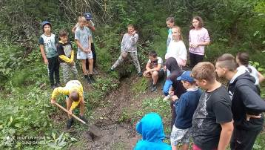
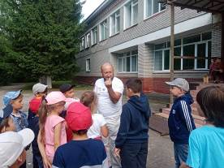
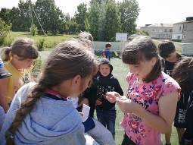
«День природы» прошел в ДОЛ «Лучики» Филиала ООШ с. Сюзюм. А сколько ног у паука? А сколько лет живет черепаха? А чем поет кузнечик? А почему медведь сосет лапу? На все эти вопросы получили ребята в ДЕНЬ ПРИРОДЫ, который подготовила Двойникова Е. А. Сначала была «Экологическая викторина», в которой были вопросы и серьезные, и смешные. Во второй половине дня ребята ДОЛ «Лучики» филиала ООШ с.Сюзюм и ДОЛ «Истоки» МБОУ СОШ с.Махалино участвовали в игре «Поиск клада», где каждый отряд, представляя себя следопытами, искал свой клад. Эту игру подготовил и провел Тенишев М.Д. Он приготовил записки и спрятал их в тайниках. Ребята двигались по маршрутам и находили записки подсказки. Все с огромным интересом приняли в ней участие, нашли все запрятанные записки и получили приз. Ребята старшего отряда провели акцию «Живи, родник». Выполняя важное и ответственное дело, они очистили родник, и он снова в полную силу. Они остались очень довольны результатом своей работы.

В ДОЛ «Галактика» при МБОУ СОШ с. Бестянка был проведен трудовой десант «Чистый школьный двор». Отряд археологов продолжил работу по краеведению.
Далее были проведены минутки безопасности «Как вести себя на воде»
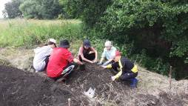
Великий педагог В.А. Сухомлинский говорил «Без игры нет, и не может быть полноценного умственного развития. Игра – это огромное светлое окно, через которое в духовный мир ребенка вливается живительный поток представлений, понятий. Игра – это искра, зажигающая огонек пытливости и любознательности».
С целью воспитания интереса к истории России с воспитанниками лагеря была проведена познавательно-интеллектуальная игра «Что? Где? Когда?». Ребята в игровой форме вспоминали великие события в истории России и тех исторических деятелей, которые внесли выдающийся вклад в историю нашей страны на разных поприщах. Также воспитанники посетили парк и кинотеатр.
Как научиться говорить «Нет», с ребятами был проведён тренинг ««Умей сказать «нет», где в ходе, которого ребята обсуждали различные ситуации.
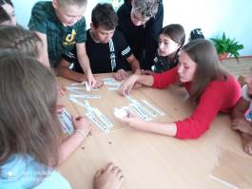
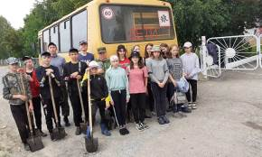
Завершился день спортивными играми, а также игрой «Найди воспитателя», направленная на сплочение коллектива. Таким образом, день в лагере был насыщенным, увлекательным и поучительным. Ребята уставшие, но довольные возвращались домой.

Началась 2 смена оздоровительного лагеря “Родник” при филиале СОШ р.п. Верхозим. В этом году пришкольный лагерь реализует программу «Мы -волонтёры» социально- ориентированного направления. На утренней линейке дети познакомились с режимом дня лагеря, с планом мероприятий и разбились на отряды. Затем ребята разошлись по игровым комнатам, чтобы придумать название своему отряду, девиз и отрядную песню. Художники начали оформлять отрядные уголки. После завтрака в отрядах был проведён сбор – знакомств « Нам вместе жить и творить», « Расскажи мне о себе». Ребята узнали много нового о своих друзьях и воспитателях. После обеда дети собрались на площадке перед школой и поиграли в познавательно- развлекательную игру « Огонёк знакомств» Но и, конечно же, не обошлось без подвижных игр.
